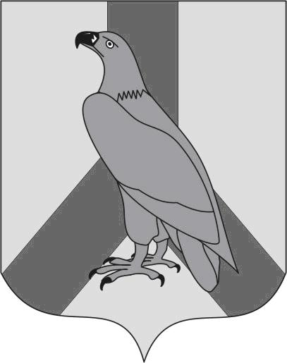
АДМИНИСТРАЦИЯ
ДАЛЬНЕРЕЧЕНСКОГО ГОРОДСКОГО ОКРУГА
ПРИМОРСКОГО КРАЯ

ПОСТАНОВЛЕНИЕ

25.03.2026 г. Дальнереченск № 298-па

Об утверждении состава согласительной комиссии по вопросу согласования местоположения границ земельных участков при выполнении комплексных кадастровых работ
на территории Дальнереченского городского округа

В соответствии с Федеральным законом от 24.07.2007 № 221-ФЗ «О кадастровой деятельности», руководствуясь Уставом Дальнереченского городского округа, администрация Дальнереченского городского округа

ПОСТАНОВЛЯЕТ:

- Утвердить состав согласительной комиссии по вопросу согласования местоположения границ земельных участков при выполнении комплексных кадастровых работ на территории Дальнереченского городского округа и утвердить ее состав (прилагается).
- Организационно-информационному отделу администрации Дальнереченского городского округа (Харитонова О.Н.) разместить настоящее постановление на официальном сайте Дальнереченского городского округа.
- Отделу делопроизводства администрации Дальнереченского городского округа (Михайлова Н.А.) обнародовать настоящее постановление.

- Настоящее постановление вступает в силу со дня обнародования.

Глава Дальнереченского С.В. Старков
городского округа

Приложение
к постановлению администрации
Дальнереченского городского округа
от __________________ № ________

Состав
согласительной комиссии по вопросу согласования

местоположения границ земельных участков при выполнении комплексных кадастровых работ на территории Дальнереченского городского округа

Председатель комиссии:
Старков Сергей Владимирович |  | Глава Дальнереченского городского округа
Заместитель
председателя комиссии:
Старикова Екатерина Александровна |  | Первый заместитель главы администрации Дальнереченского городского округа
Секретарь комиссии:
Шовкун Галина Николаевна |  | Начальник отдела земельных отношений администрации Дальнереченского городского округа
Члены комиссии:
Балахнин Алексей Вячеславович |  | Первый заместитель министра имущественных и земельных отношений Приморского края
Жаркова Татьяна Николаевна |  | Начальник Дальнереченского межмуниципального отдела  Управления Росреестра Приморского края
Луценко Анна Викторовна |  | Начальник отдела землеустройства территориального Управления Федерального агентства по управлению государственным имуществом в Приморском крае
Пынько Александра Александровна |  | Начальник отдела распоряжения землями министерства имущественных и земельных отношений Приморского края
Танцев Михаил Владимирович |  | Начальник отдела методологии Ассоциации «Союз кадастровых инженеров»
Фатеева Татьяна Валерьевна |  | Начальник отдела архитектуры и градостроительства администрации Дальнереченского городского округа
Шилова Елена Владимировна |  | Главный специалист 1 разряда  отдела архитектуры и градостроительства администрации Дальнереченского городского округа

